《国际贸易实务》课程简介

国贸与会展系 焦百强

**一、课程基础与现状**

**1.课程基础**

课程多年来一直秉承课程育人、价值引领理念，在教学中融入思政理念、践行思政目标。2019年成为学校第二批“课程思政示范课程”，22020年验收通过，被评为“优秀”，已完成3届学生课程思政的开展，年受益学生超过300人。

结合专业人才培养方案中的培养目标，深度挖掘课程思政元素，完善了融合思政内容的教学大纲，实现专业培养目标、课程目标和育人目标的有机结合，完成了思政元素融入课程教学的素材和方法设计，采取了结合思政的评价体系，积累了课程思政案例26个，科学设计了课程思政的具体实施路径和方法，具有一定的引领和示范作用。

课程思政建设成效突出。教师团队集体备课、互相启发，从不同角度挖掘课程思政元素和素材，并有效运用到课堂教学中去。团队成员经过5年的努力，将国际经济与贸易专业逐渐打造成为省级、国家级一流建设专业，团队教师严于律己、兢兢业业、乐于风险；学生学习热情、绩效及行为表现有了显著改善和提高，学科竞赛获奖层次和获奖率逐年提高，毕业生创业率位居全省同专业院校前列，升学率有了一定程度的提高，整体学风端正、表现优异。

《国际贸易实务》课程思政与专业培养目标有机结合，基于OBE理念扎实推进，方法科学，推进有序，对国际经济与贸易国家级一流专业建设提供了有力支撑。

**2.主讲教师教学情况**

教学任务饱满，效果突出：近5年承担《国际贸易实务》等课程教学，潜心课堂教学，教学方法灵活，教学手段多样，教学效果优异，近5年中4年教学评价为A。

课程思政建设成果丰富：《国际贸易实务》课程被评为**浙江省一流建设课程**、**学校“课程思政”建设示范课**，构建了以学生就业和职业发展为导向的**SPC一体化课堂教学模式**，主持并完成包括**浙江省高等教育课堂教学改革项目**在内的省、市、校各级教学改革和课堂改革项目6项。

荣获各项教学奖励：曾荣获**浙江省高校第九届青年教师教学技能竞赛三等奖、宁波市第二届高校教师教学创新大赛三等奖、学校教学创新大赛二等奖、学校课程思政微课大赛二等奖**；指导学生参加5届全国大学生外贸从业能力大赛（POCIB），荣获团体特等奖2项、一等奖3项；近两年指导第六届浙江省经管案例竞赛，荣获浙江省二等奖1项、三等奖1项。

**二、课程育人目标**

基于本校高素质应用型人才培养的定位，国际经济与贸易专业学生就业方向主要为中小外贸企业的外贸业务员、跟单员、单证员、货代员等岗位，学生的业务能力不仅关乎公司业务的法律和规范问题，更重要的还关乎国家尊严、国家利益和家国情怀，需要培育职业精神、法制思维和民族自豪感。结合人才培养目标和《国际贸易实务》课程特点，遵循学生具体学情和认知规律，确定了“从国贸人到逐梦人”的课程培养目标，结合“六融合”育人模式，构建多元立体的思政元素融入体系，运用显隐结合的方法，与思政课程协同，为人才培养目标和职业素养、价值观塑造提供基础和有力支撑（见图1）。

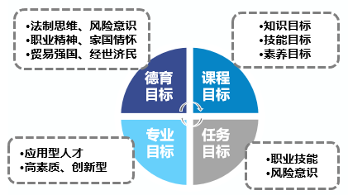

图1 课程目标、任务目标与专业目标和思政目标协同融合图

通过本课程的开展，达到以下育人目标：

（1）培育“国贸人”素养，树立正确的职业精神，践行社会主义核心价值观，注重遵守国际法、国际条约、国际贸易惯例、国内法和风险意识、规则意识培养、诚实守信杜绝欺诈的道德养成；

（2）内化核心价值观，通过贸易政策及制度分析，达到国家认同、政策认同与合作共赢理念内化，具备创新精神和社会责任意识、热衷专业奉献社会；

（3）深化国家安全意识、民族自尊自强意识，通过自主品牌、产品质量标准及国家贸易政策的解读，强化学生的国家安全意识和爱国情怀，建立民族自豪感，深化建设社会主义强国、实现中国梦的雄心壮志。

**三、课程理念与思政体系整体设计**

课程对思政元素融入进行了科学设计，教学内容有机结合思政要素，将理论、实践、技能、价值观、社会影响等多元因素以思政为核心进行串联，构建立体多元的融入体系，使得理论知识有深度、实践技能有抓手；教学组织过程以任务为驱动，践行思政理念，通过思政引领和有效嵌入，结合国际经贸前沿与贸易格局变迁，通过案例分析与研讨、情景模拟、反思与思辨、线上线下结合等，运用显隐结合的方法，打造有温度的国际贸易实务课堂（见图2）。

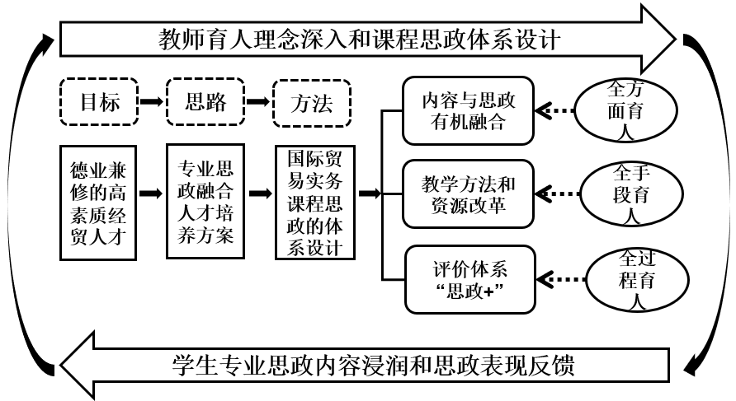图2 《国际贸易实务》课程思政教师与学生立体多元协同整体设计思路图

**四、课程思政元素融合方式**

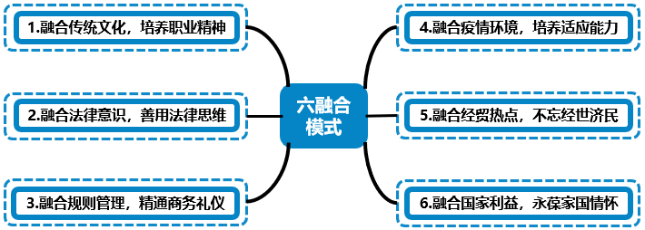在上述设计思路的指导下，教师团队精心设计教学内容，深入挖掘国际贸易实务课程的**“思政元素”**，不断积累**“思政元素”对应的“思政素材”**，加强思政素材与专业知识的无缝衔接，**实现职业品格培育和思想价值引领的双轮驱动**，将思政教育“嵌入”到专业课程教学的各个环节，力求实现思想政治教育与专业知识教学的同向同行、如盐入水、润物无声，构建**《国际贸易实务》课程思政“六融合”育人模式**（见图3），将学生培养成砥砺奋进、逐梦前行的**国贸人和逐梦人**。

图3 《国际贸易实务》课程思政“六融合”育人模式图

结合《国际贸易实务》课程实践性强和宁波市中小外贸公司众多的特点，在课程中融入优秀企业文化，**邀请企业导师进入课堂，开展一课双师制**，将企业最一线的操作技能和行业最前沿的案例带给学生，拓宽学生的眼界和视野，**提升学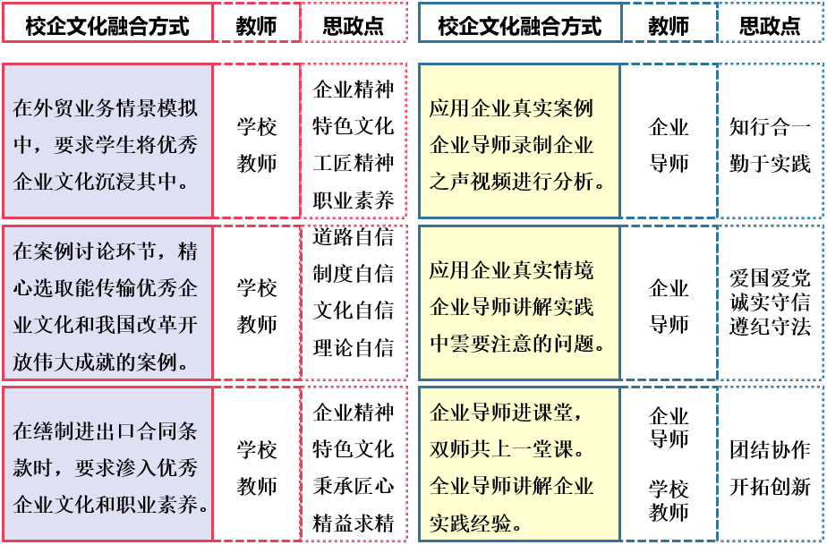生的职业素养和工匠精神，实现校企联合双主体育人机制**（见图4）。

图4 《国际贸易实务》课程思政校企融合双主体育人机制图

**五、课程特色**

1.合理融入课程知识点中的思政元素。在法律体系中，培养学生理性、客观、冷静地对待贸易争议和纠纷，本着诚实守信的原则，利用外贸人的职业素养和职业精神，善于运用**法制思维和法律武器**，揭示纷繁复杂贸易案例中的主次矛盾，灵活解决各个环节可能出现的问题。

2.善于用案例分析与经贸热点来强化外贸业务的专业知识。《国际贸易实务》是集法律、贸易、营销、谈判、沟通、实操于一体的专业核心课程，通过案例分析和**经贸热点、贸易政策**，强化学生的专业知识，**提升学生的学习兴趣和思辨精神，开拓学生的学科视野**。

3.**拓展课堂教学场景，激发学生学习兴趣和实操动机**。利用宁波的港口优势，带领大家到博物馆、港口、集装箱堆场等地开展实地教学，增强学生的城市认同感，激发学生从事外贸业务的动力。

4.利用“互联网+教学”重要载体，采取**线上线下混合式教学模式**。课前，学生通过**MOOC视频**学习基本知识点；课中，教师利用**雨课堂智慧**教学工具，通过知识点提问和案例分析，提炼知识点和课程思政元素；课后，布置与知识点密切相关的**经贸热点作业，培养学生自主学习和独立思考的习惯与能力**；课外，**拓展教学场景**，增强学生对外贸业务的直观认知，激发学习热情和创业动机。

本课程的**教学改革创新点**在于，将传统的课堂进行最大限度的延伸，**从课堂教学到实验实训，从学科竞赛到企业实践，学生对于国际贸易实务的认知从理论到模拟，从竞赛到实践，**切实提升学生的创新思维、法制思维、风险意识、团队精神和爱国精神。